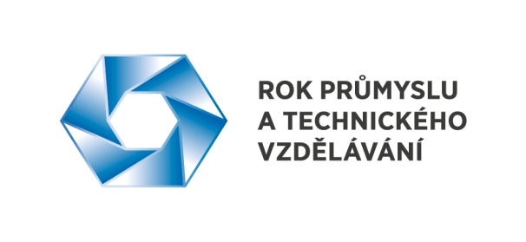
Tisková zpráva
Zveřejněno:14. 9. 2015

Prezidenta i premiéra zaujal Průmyslový ostrov na MSV Brno

Prezident republiky Miloš Zeman i premiér Bohuslav Sobotka dnes při své návštěvě Mezinárodního strojírenského veletrhu (MSV) v Brně navštívili Průmyslový ostrov – společnou výstavní expozici Svazu průmyslu a dopravy ČR (SP ČR) a Českomoravské elektrotechnické asociace (ElA) i dalších subjektů, které se zapojily do kampaně Rok průmyslu a technického vzdělávání.

Prezident Miloš Zeman se poté, co se dnes stal první hlavou státu, jež se zúčastnila Sněmu SP ČR, vydal i na veletržní stánek této největší zaměstnavatelské organizace v ČR. Na tiskové konferenci odpověděl na dotazy novinářů týkající se současnosti MSV Brno i aktuálních politických témat, zejména nelegálních migrantů. Poté na stánku SP ČR jednal s členy představenstva SP ČR také o jedné z jeho hlavních současných agend – technickém vzdělávání. Průmyslový ostrov navštívil rovněž premiér Bohuslav Sobotka. Na stánku Českomoravské elektrotechnické asociace (ElA) jednal s vedením obou hlavních organizátorů Průmyslového ostrova.

Na prostoru 144 metrů čtverečních Průmyslového ostrova se kromě SP ČR a ElA prezentují i Svaz chemického průmyslu, Sdružení automobilového průmyslu, Centrum pro transfer technologií Masarykovy univerzity Brno, Centrum AdMas Vysokého učení technického Brno nebo PBS Velká Bíteš. Další společnosti mají své stánky s Průmyslovým ostrovem propojeny modrým kobercem a dalšími vizuálními prvky tak, že byl vytvořen jeden uzavřený celek, který by společně oslovil návštěvníky.
Dominantním prostorem je stánek a Robotický park s řadou historických i moderních exponátů zaměřených na elektrotechniku, připraveným členskou Českomoravskou elektrotechnickou asociací (ELA). Svými stánky se v rámci „Průmyslového ostrova“ prezentuje také členský Český svaz zaměstnavatelů v energetice a Svaz sléváren ČR. Svůj stánek zde má i Technologická agentura ČR.

Podrobnosti o Průmyslovém ostrově na MSV Brno najdete na internetových stránkách www.spcr.cz.

